STOŽEC
GEOMETRIJA IN MERJENJE

Časovni okvir pri pouku: 4 ur
Predviden čas reševanja delovnega lista: 2 uri
- PREVERJANJE PREDZNANJA
Pomembno je, da preveriš, kaj znaš. Tako bo tvoje nadaljnje učenje lažje in uspešnejše.
- Opiši krog.
- Na primeru razloži, kaj je ploščina in kaj obseg kroga?
- Zapiši obrazca za izračun obsega in ploščine kroga.
- Opiši število PI. Zapiši njegova dva približka (decimalna številka in ulomek)
- V katero številsko množico sodi število PI?
- Skiciraj krožni izsek. Označi središčni kot in krožni lok.
- Od česa je odvisna dolžina krožnega loka? Zapiši formulo za izračun dolžine krožnega loka?
- Od česa je odvisna ploščina krožnega izseka? Poznaš formulo za njen izračun. Zapiši jo.
- Poimenuj stranice v pravokotnem trikotniku. Zapiši Pitagorov izrek in ga na primeru uporabi.
- V katerih merskih enotah izražamo obseg?
Navedi nekaj primerov pretvarjanja enot.
- V katerih merskih enotah izražamo ploščino?
Navedi nekaj primerov pretvarjanja enot.
- Naštej okrogla telesa?
- Kako izračunamo površino in prostornino valja?

Svoje rešitve lahko preveriš s pomočjo zapiskov v zvezku, učbenikih, i-učbenikih ali s pomočjo učitelja.
V primeru, da česa ne znaš, naredi načrt, kako boš ponovil in utrdil potrebno predznanje.

- NAMENI UČENJA
V poglavju Stožec:
- boš spoznal osnovne pojme pri stožcu;
- spoznal stožec kot vrtenino;
- izdelal boš modele pokončnega stožca in narisal njegovo mrežo;
- računal boš ploščino plašča, površino in prostornino stožca (s pomočjo žepnega računala in brez njega);
- naučil se boš uporabljati formule za izračun površine in prostornine valja ter za računanje neznanih količin;
- uporabljal Pitagorov izrek pri reševanju nalog o stožcu,
- usvojil boš pojem osnega preseka stožca in to uporabil pri nalogah,
- povezal in uporabljal boš pojme masa, gostota in prostornina telesa;
- uporabljal boš znanje o pretvarjanju merskih enot pri reševanju matematičnih problemov in problemov iz življenjskih situacij ter pri reševanju geometrijskih problemov;
- naučil se boš reševati indirektne besedilne naloge.

- UČENJE NOVE VSEBINE
V i-učbeniku se lahko na povezavi https://eucbeniki.sio.si/mat9/ na straneh 454 – 459, 463 – 467, 471 - 475 učiš o stožcu. Pri učenju lahko uporabljaš tudi svoje zapiske v zvezku (delovnem zvezku) ter drugo literaturo (učbenike, zbirke vaj…) ali slediš navodilu svojega učitelja.
Izdelaj si svoje zapiske. Lahko jih pošlješ svojemu učitelju.

- UTRJEVANJE
V i-učbeniku si izberi nekaj nalog, s katerimi boš utrdil svoje znanje. Najprej naloge reši sam, nato svoje rešitve primerjaj z zapisanimi v i-učbeniku.
Predlagane strani v i-učbeniku: 460 - 462, 468 – 470, 476 – 479.
PREVERJANJE IN UTRJEVANJE ZNANJA
Lahko rešiš vse naloge ali le nekatere. Po tem izpolni preglednico, ki ti pomaga, da lažje presodiš, v kolikšni meri obvladaš vsebino o stožcu.

- Skiciraj stožec in ga opiši.

- Naštej nekaj vsakdanjih predmetov, ki imajo obliko stožca.

- Nariši mrežo stožca in označi vse količine.

- Poglej sliko in odgovori na vprašanja.

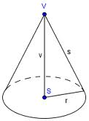
  - Kako imenujemo razdaljo med točkama V in S?

  - Kako imenujemo in kako označimo ravno ploskev stožca?

  - Kako imenujemo in kako označimo krivo ploskev stožca?

  - Kako imenujemo daljico, ki povezuje vrh stožca s poljubno točko na krožnici?

- Določi pravilnost izjav. Nepravilne popravi.
a) Stožec je oglato geometrijsko telo.
b) Stožec ima tri mejne ploskve.
c) Dve mejni ploskvi stožca sta ravni, ena pa je kriva.
č) Višina stožca je razdalja med vrhom in osnovno ploskvijo.
d) Osnovna ploskev stožca je krožni izsek.
e) Plašč stožca je krog.

- Dopolni.
  - Ločimo dva različna stožca: ________________ in _____________.
  - Pri stožcu je os vedno pravokotna na ravnino ____________________.
  - Pri pokončnem stožcu je os nosilka __________, nožišče višine pa je __________ osnovne ploskve.
  - Stranski robovi (stranice) so _______________ dolgi.
  - Pri enakostraničnem stožcu je __________ stožca enaka ______________________.
  - Pri _______________ stožcu so stranski robovi (stranice) različnih dolžin.
- Poveži ravnino, s katero presekamo stožec, in lik, ki nastane v preseku.

krog | Ravnina, ki gre skozi os stožca.
enakokraki trikotnik | Ravnina, ki gre skozi os enakostraničnega trikotnika.
enakostranični trikotnik | Ravnina, ki seka stožec vzporedno z ravnino osnovne ploskve.

- Izdelaj primer poljubnega stožca.

- Opiši plašč stožca. Kako bi mu določil površino? Izpelji obrazec za izračun površine plašča.

- Kaj veš o površini stožca?

- Kaj veš o prostornini stožca?

- Dopolni preglednico. Pregledno predstavi postopek računanja.

 | Stožec 1 | Stožec 2 | Enakostraničen Stožec
Osnovna ploskev |  | $$25π {dm}^{2}$$
Plašč
Višina | 3 cm
Polmer osnovne ploskve | 4 cm
Stranica
Površina |  | $$125π {dm}^{2}$$ | $$300π {cm}^{2}$$
Prostornina

- Zapiši višino, stranico in polmer osnovne ploskve vrtenine, ki jo dobiš z vrtenjem pravokotnega trikotnika s katetami 3 cm in 4 cm okoli označene osi.

v = _____ v = ____ $s_{1}=$ _____
r = _____ r = _____ $s_{2}=$ _____
s= _____ s=______ $v_{1}+v_{2}=$______

- Izračunaj ploščino osnega preseka, če veš, da je višina stožca 12 cm in stranica 13 cm.

- Določi površino stožca, če veš, da je plašč 5 krat večji od osnovne ploskve, ki meri $1,2 {cm}^{2}$.

- Pri enakostraničnem stožcu meri višina 13 m. Koliko meri polmer stožca?

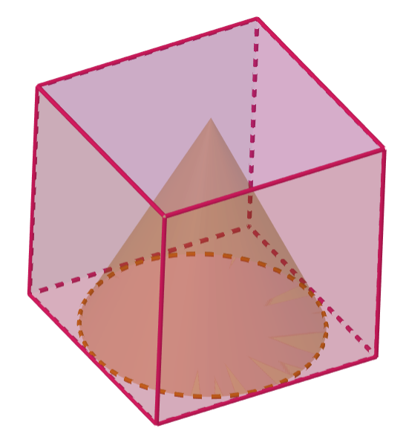

Iz kocke izdolbemo največji možni stožec (glej sliko). Kakšna je površina nastalega telesa (kocke z vdolbino), če je stranica kocke 9 cm?

V vdolbino vlijemo svinec (gostota svinca je 11340 $\frac{kg}{m^{3}}$). Koliko tehta vliti stožec?

- Za koliko odstotkov se poveča prostornina stožca, če:
    - podvojim dolžino
    - podvojim polmer osnovne ploskve

- SAMOVREDNOTENJE ZNANJA
Pri vrednotenju lahko uporabiš kriterije, zapisane v preglednici, ali pa uporabljaš tiste, ki ti jih posreduje tvoj učitelj.

 | Dobro znam | Delno znam | Še ne znam
Poznam geometrijsko telo stožec.
Izmed danih teles prepoznam stožce.
Znam opisati stožec (osnovna ploskev, plašč, višina).
Poznam pojme osnovni rob, stranica stožca, višina stožca, osni presek.
Znam narisati mrežo stožca.
Znam izdelati model stožca.
Vem, kaj velja za enakostranični stožec.
Vem, da je plašč stožca krožni izsek..
Poznam formulo $P=πr^{2}+πrs$ za površino stožca in jo znam uporabiti.
Znam izračunati površino stožca.
Vem, da za ploščino kroga velja formula $πr^{2}$. Znam jo uporabiti.
Vem, da za obseg kroga velja formula $2πr$. Vem, kje v stožcu to formulo lahko uporabim.
Znam izračunati ploščino plašča poljubnega stožca.
Iz dane površine in polmera stožca znam izračunati stranico stožca in višino stožca.
Poznam formulo $V=\frac{πr^{2}v }{3}$za prostornino stožca in jo znam uporabiti.
Znam izračunati prostornino stožca.
Poznam formulo $ρ=\frac{m}{V}$ za gostoto. Znam jo uporabiti.
Iz znane prostornine in znane ploščine osnovne ploskve znam izračunati višino stožca in stranico stožca.
Poznam razliko med površino in prostornino telesa.
V problemskih nalogah znam ugotoviti, katere količine so znane in katere so neznane.
Znam pretvarjati merske enot za dolžino, površino in prostornino in to znanje ustrezno uporabim pri reševanju besedilnih nalog.
Vem, da je stožec vrtenina.
Iz slike trikotnika in osi stožca, znam določiti polmer in višino stožca kot vrtenino.

- NAČRT

Na osnovi svojih ugotovitev pri samovrednotenju dopolni spodnjo preglednico.

DOBRO ZNAM… | TEŽAVE IMAM…

Izdelaj načrt, kdaj in kako boš usvojil vsebine, ki jih še ne obvladaš.

